高雄市立高雄高級中學九十六學年度第二學期第三次期中考高二化學試題卷
說明：答案卡上需詳細劃記個人資料，尤其是座號，否則按情節輕重予以扣分！

一、單一選擇題：共14題。第1〜14題，每題3分，42％；答錯不倒扣
1.將 0.8 mol 氣體 X 與 0.4 mol 氣體 Y 混合置於 2 L 密閉容器中，發生如下反應：3X_{(g)}＋Y_{(g)} →nZ_{(g)}＋2W_{(g)}，5 分鐘末測得 X 剩
餘 0.5 mol，反應速率（）為 0.01 M．min－1．M．min－1minM．min－1－M．min－11M．min－1，則上述反應中氣體 Z的計量係數 n 值為何？
(Ａ) 1 (Ｂ) (Ｃ) 2 (Ｄ) 3。
2.HI在催化劑Au表面分解為H₂與I₂，已知此反應在150°C下之速率常數為1.2×10^{－4} M．min－1．M．min－1minM．min－1－M．min－11M．min－1，若在一實驗中HI之初始濃
度為 0.01M，則在反應一小時後，HI之濃度變為多少M？ (A) 0.0028 (B) 0.0036 (C) 0.0072 (D) 0.0080。
3.某反應由實驗得數據如下表，則反應級數應為：(A)零級 (B)一級 (C)二級 (D)三級反應。
時間(s) | 0 | 5 | 15 | 35
濃度(mol/L) | 660 | 330 | 165 | 82.5

4.A_{（g）}與B_{（g）}反應生成C_{（g）}，其反應式如下：2A_{（g）}＋2B_{（g）}→3C_{（g）}（已知此反應的反應速率式可表示為R＝k[A]²[B]）。
大樹做了兩次實驗。第一次將A_{（g）}及B_{（g）}各0.1莫耳置於一個500毫升的容器中反應。在相同的溫度下，做第二次實驗，將0.2莫耳的A_{（g）}及0.1莫耳的B_{（g）}置於一個1000毫升的容器中反應。試問第一次實驗的反應初速率為第二次的幾倍？(A) 1/8 (B) 1/4 (C) 1/2 (D) 不變 (E) 2。
5.對於反應 CO＋NO₂ → CO₂＋NO，下列何者為有效碰撞的位向？
(Ａ) \S\DO6( (Ｂ) \S\DO13( (Ｃ) \S\DO13( (Ｄ) \S\DO6(。
6.將甲、乙、丙、丁、戊、己、庚等七杯各含100毫升濃度不等的鹽酸溶液，各溶液的pH值分別為7.0
、6.0、5.0、4.0、3.0、2.0、1.0。今將濃鹽酸逐滴滴入各溶液中，使各溶液的pH值，分別降為6.0
、5.0、4.0、3.0、2.0、1.0、0.0。若用各溶液所需加入濃鹽酸的滴數對各溶液的編號作圖，則所形
成的曲線，應接近下列哪一個？
(A) (B) (C) (D) (E)
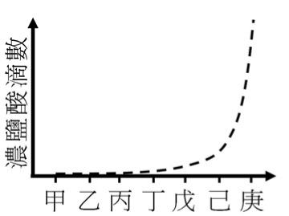 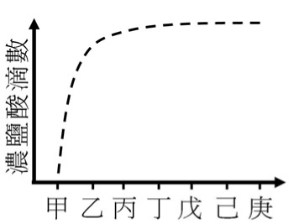 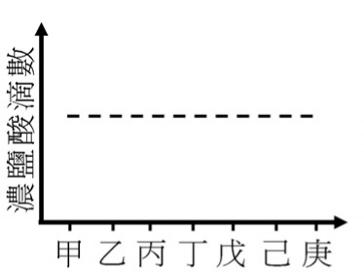 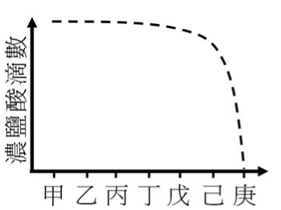 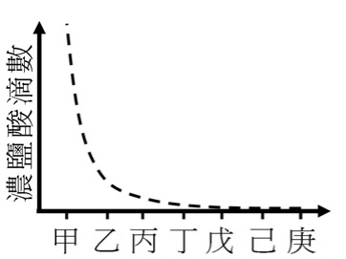
7.甲：NH₃＋H₂CO₃；乙：NaOH＋HNO₃；丙：NaOH＋H₂CO₃；丁：Ba(OH)₂＋H₂S；戊：Ba(OH)₂＋H₂SO₄。以上各物均同體積同濃度，則混合反應放熱大小順序為下列何者？
(A)戊＞丁＞丙＞乙＞甲 (B)甲＞乙＞丙＞丁＞戊 (C)戊＞乙＞丙＞丁＞甲 (D)戊＞丁＞乙＞丙＞甲。
8.下列反應何者不是氧化還原反應？ (A)$2\text{Na}+2H_{2}O→2\text{NaOH}+H_{2}$ (B)${\text{Mg}}_{3}N_{2}+6H_{2}O→3\text{Mg}（\text{OH}）_{2}+2{\text{NH}}_{3}$
(C)$2{\text{KClO}}_{3}→2\text{KCl}+3O_{2}$ (D)${\text{CH}}_{4}+2O_{2}→{\text{CO}}_{2}+2H_{2}O$ (E)PCl₃＋Cl₂→PCl₅。
9.常溫下，在一定體積pH＝12的Ba(OH)₂溶液中，逐滴加入一定量濃度的NaHSO₄溶液，當溶液中的Ba^{2＋}恰好完全沉澱時，溶
液pH＝11。若反應後溶液的體積等於Ba(OH)₂溶液與NaHSO₄溶液的體積之和，則Ba(OH)₂溶液與NaHSO₄溶液的體積比是：
(A) 1：9 (B) 1：1 (C) 1：2 (D) 1：4 。
10.氮化鋁（AlN）具有耐高溫、抗衝擊、導熱性好等優良性質，被廣泛應用於電子工業、陶瓷工業等領域。在一定條件下，
氮化鋁可通過如下反應合成：Al₂O₃＋N₂＋3C$\vec{\text{高溫}}$2AlN＋3CO，下列敍述正確的是：
(A) 在氮化鋁的合成反應中，N₂是還原劑，Al₂O₃是氧化劑 (B) 上述反應中每生成2mol AlN，N₂得到3mol電子
(C) 氮化鋁中氮元素的氧化數為－3 (D) 將氧化鋁投入水中後，加入HCl來中和，是酸鹼中和也是氧化還原反應。
11.在不同濃度的硝酸溶液中通入硫化氫，會產生不同的反應如下：
甲、2HNO_{3(aq)} + H₂S_{(g)} → S_{(s)} + 2NO_{2(g)} + 2H₂O_{(l)} 乙、2HNO_{3(aq)} + 3H₂S_{(g)} → 3S_{(s)} + 2NO_{(g)} + 4H₂O_{(l)}
丙、2HNO_{3(aq)} + 4H₂S_{(g)} → 4S_{(s)} + NH₄NO_{3(aq)} + 3H₂O_{(l)} 丁、2HNO_{3(aq)} + 5H₂S_{(g)} → 5S_{(s)} + N_{2(g)} + 6H₂O_{(l)}
上列氧化還原反應，若只針對硝酸，氮的氧化數有改變的，將其單一氮原子的氧化數改變的差距，由大小依序排列，
則下列那一選項是正確的？(A)甲乙丙丁(B) 丙丁乙甲 (C) 乙丙丁甲 (D)丁丙乙甲(E)丁丙甲乙。
12.純水中加入少量之NaOH使[OH－]＝10^{－2} M，則當此溶液為25℃，從鹼中提供的OH－是水本身解離出來的OH－濃度的
(A)10⁵倍 (B)${\text{10}}^{−5}$倍 (C)10¹⁰倍 (D)${\text{10}}^{−\text{10}}$倍 (E)1倍。
13.為測定空氣中CO₂之含量：於27°C、760mmHg之空氣1L中，加入20mL之0.011M Ba(OH)₂充分振盪之，使空氣中之CO₂完全溶於Ba(OH)₂之中；餘下之Ba(OH)₂以0.05M HCl中和之，耗去8.04mL。則此空氣中含CO₂體積組成為若干%？
(A) 0.064% (B) 0.047% (C) 0.034% (D) 0.032% (E) 0.017%。
14.等體積的下列三種溶液：(甲)0.1 M CH₃COOH_{(aq)}；(乙)0.1 M HCl_{(aq)}；(丙)0.1 M H₂SO_{4(aq)}，三者皆用0.1M NaOH_{(aq)}滴定，下列何
項敘述正確？
(A)未滴定時，三者的pH皆為1 (B)達當量點時，溶液皆呈中性 (C)達當量點時，所需NaOH的體積數V_{丙}＞V_{乙}＞V_{甲}
(D)達中和點時，丙所需NaOH的體積數最多。

二、多重選擇題：共8題。第15〜22題，每題4分，32％；每題有5個備選答案，各自獨立，至少有一個正確，每答對一個
可獲題分的1/5 ，答錯一個倒扣題分的1/5。整題不作答，則該題零分！
15. A_{（g）}＋3B_{（g）}→C_{（g）}＋D_{（g）}，R＝k[A][B]，2mol A 與 1mol B 混合，速率為 S，則
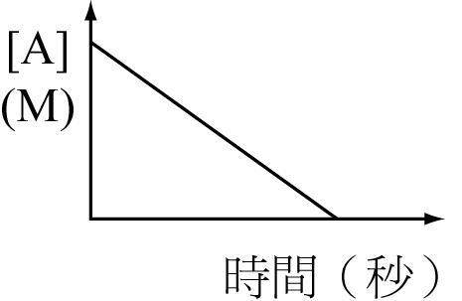
（A）定容下，再加1mol B，速率變為 2S
（B）定壓下，原混合氣體再加入不與A、B反應之He，速率不變
（C）定壓下，再加入 3mol B，速率不變
（D）壓縮體積變為原來一半，R變為原來的1/4 倍
（E）A對時間作圖得右圖。
16.有關反應速率與溫度或催化劑之關係的敘述，下列何者正確？
(Ａ)升高溫度或加入催化劑均可降低反應熱而使反應變快(Ｂ)升高溫度或加入催化劑均可增大速率常數而使反應變快
(Ｃ)升高溫度可增加反應速率及使動能分布曲線右移 (Ｄ)溫度可以改變反應途徑，而改變反應速率
(Ｅ)催化劑不會改變動能分布曲線，只會使低限能 E 左移，而使反應速率增加。
17.若N₂O_{5(g)}→2NO_{2(g)}+1/2O_{2(g)}，於定溫時在密閉容器中進行一級反應，令N₂O₅的初壓為100mmHg，120分鐘後，容器的總壓變為
196mmHg，則：(A)反應進行的最初1小時內，NO₂的平均生成速率為40mmHg/hr (B)對N₂O₅而言，其速率常數k＝0.5 hr^{－1}
(C)N₂O_{5(g)}每小時的分解率為20％ (D)180分鐘時，N₂O₅的分壓為12.96mmHg (E)承(D)，此時容器的總壓力為196mmHg。
18.在下列之反應中，何者為自身氧化還原反應？
(A)Na₂SO₃＋H₂SO₄→Na₂SO₄＋SO₂＋H₂O (B)5I－＋IO₃－＋6H＋→3I₂＋3H₂O
(C)Cl₂＋2OH－→Cl－＋ClO－＋H₂O (D)CaC₂＋2H₂O→Ca(OH)₂＋C₂H₂
(E)CH₃COO⁻NH₄＋→CH₃CONH₂＋H₂O。
19.25℃時，下列溶液等體積混合後，所得溶液的pH一定大於7的是：
(A)0.1mol/L的鹽酸和 0.1mol/L的氫氧化鈉溶液 (B)0.1mol/L的鹽酸和0.1mol/L的氫氧化鋇溶液
(C)pH＝4的醋酸溶液和pH＝10的氫氧化鈉溶液 (D)pH＝4的鹽酸和pH＝l0的氫氧化鉀溶液
(E)0.1mol/L的鹽酸和0.1mol/L的氨水。
20.已有pH值均為3.0之鹽酸及醋酸二溶液各1.0升，則下列敘述何者正確？ (A)HCl為強酸，CH₃COOH為弱酸
(B)二溶液所含H⁺的濃度均為1.0×10^{－3}M (C)定溫下，兩者的皆相同 (D)以0.010M NaOH_{(aq)}分別滴定此二溶液，達滴定
終點時，用去NaOH的體積均相同 (E)承(D)，達當量點時，二溶液反應熱的淨值相同。
21.若下列反應均有利於向右發生反應：
(1)CH₃COOH＋HS－→H₂S＋CH₃COO－ (2)H₃O＋＋SO₄^{2－} → HSO₄－＋H₂O
(3)H₂S＋OH－→H₂O＋HS－ (4)HSO₄－＋CH₃COO－ →CH₃COOH＋SO₄^{2－}
則下列各項敘述，何者正確？
(A)酸強度：H₃O＋＞HSO₄－＞CH₃COOH＞H₂S＞H₂O (B)鹼的強度以SO₄^{2－}最強
(C)可預測OH－＋CH₃COOH→H₂O＋CH₃COO－反應是利於向右發生 (D)H₃O＋與OH－為共軛酸鹼對
(E)由酸鹼強度的比較得知：H₃O＋＋OH－的質子轉移反應程度比HSO₄－＋HS－的大。
22.25 ℃時，在0.1 M NaOH_{(aq)} 20 mL 中逐漸加入 0.1 M的 HCl_{(aq)} ，並測定混合液的pH值，下列各項敘述，何者正確？
(A)加入 HCl_{(aq)} 10 mL 時，混合液的pH值為12.52 (B) 加入 HCl_{(aq)} 20 mL 時，混合液的pH值為7
(C)加入 HCl_{(aq)} 30 mL 時，混合液的pH值為2.7 (D)可用H＋＋OH－→H₂O的離子方程式來表示此反應
(E)本反應完全中和後所放出的熱量為112 J。（假設log2＝0.3，log3＝0.48，強酸與強鹼的中和熱為－56 kJ/molH₂O）

三、非選擇題：共4題，26％；請於答案卷中指定的欄位作答，須標示小題題號，並以底線畫出答案。計算題需列出計算或推
導過程，否則不予計分。
1.大樹在實驗室中作酸鹼滴定的實驗，其步驟如下：（12％）
【步驟一 標定 NaOH_{(aq)}：
○ 精稱 0.408 g KHP，倒入錐形瓶中，加入蒸餾水 25 mL 使 KHP 溶解，加入 2 ～ 3 滴酚酞當指示劑。
○ 以裝有 NaOH_{(aq)} 的滴定管與 KHP 進行滴定，直到滴定終點。
【步驟二 滴定 HCl_{(aq)}：
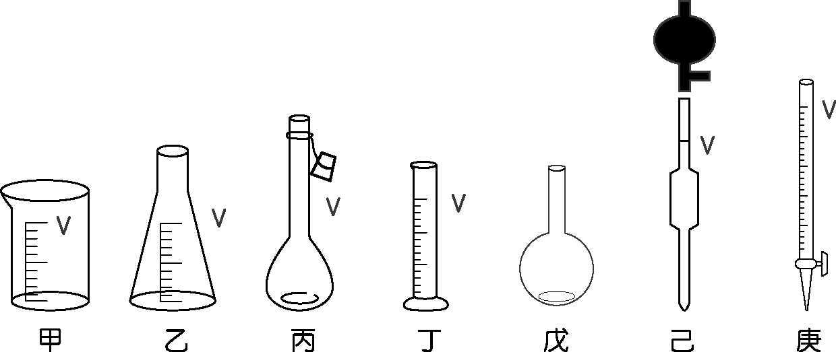
以滴定管取出未知濃度的 HCl_{(aq)} 50.0 mL 裝入錐形瓶中，再以已標定過的 NaOH_{(aq)} 滴定。
【步驟三 取某制酸劑一片，將其磨碎後，先加入 0.1 M 的 HCl_{(aq)} 85 毫升，經適當處理後，再以
0.1 M 的 NaOH_{(aq)} 反滴定，達滴定終點時，用去 NaOH_{(aq)} 45 毫升。
試回答下列問題：
(1)在此實驗中， NaOH_{(aq)} 裝在哪一種容器中？
（請由右圖中選出合適的答案）（1％）
(2) KHP 的中文名稱為鄰苯二甲酸氫鉀，其結構式為何？ （1％）
(3)實驗結果如下：（式量 KHP＝204）
○ 標定 NaOH_{(aq)}：假設[NaOH]＝xM，滴定結果列於表1中。
表1
KHP 之質量（g） | NaOH_{(aq)} 消耗體積  （mL） | NaOH_{(aq)} 濃度（M）
0.408 | 10 | x

○ 滴定 HCl_{(aq)}：假設[HCl]＝yM，滴定結果列於表2中。
表2
pH | 2.2 | 2.4 | 3.0 | 3.8 | 4.5 | 7.0 | 9.5 | 10.0 | 10.7
NaOH_{(aq)}  消耗體積(mL) | 5.0 | 10.0 | 20.0 | 24.0 | 24.8 | 25.0 | 25.2 | 26.0 | 30.0
請問❶ x＝？M；（2％）y＝？M（2％） （需有計算過程，否則不計分）。
❷將表2的結果畫於圖中結果為何？ （2％）
若該制酸劑僅含碳酸氫鈉，則該片制酸劑中含有多少毫克碳酸氫鈉？（Na＝23，C＝12，H＝1，O＝16）（2％）
(4)用已標定之氫氧化鈉溶液來滴定未知濃度的鹽酸時，下列各種操作哪幾項是錯誤的？
(甲)使用前一日標定完成的氫氧化鈉溶液；(乙)在鹽酸中加入少許的蒸餾水；
(丙)以蒸餾水清洗過之氫氧化鈉溶液滴定管，使用前經過氫氧化鈉溶液的潤洗；(丁)在錐形瓶中加入 1 毫升的指示劑
(戊)用鹼滴定酸時，假設鹼在滴定管中的原有液面刻度記錄正確，但到達終點時不慎用俯視記錄滴定管液面，結果
將造成待測酸的濃度測定值比實際值稍小。
(己)配製時，只要固體氫氧化鈉的質量稱量準確就不需要再用 KHP 來標定。 （2％）

2.這個實驗與你在「反應速率」或「秒表反應」所做的實驗有關。實驗過程如下（參見下圖）：（6％）
(a)用一透明杯子取蒸餾水80毫升，並滴入碘酒至溶液呈黃褐色後，分成約兩等量的兩杯。
(b)在其中的一杯溶液中滴入0.1 M的亞硫酸氫鈉x滴，攪拌後黃褐色消失，溶液變成無色，稱此溶液為甲液。
(c)在另一杯的溶液中，加1 M的氫氧化鈉溶液y滴，攪拌後黃褐色同樣消失，而稱此溶液為乙液。
(d)將無色的甲液再分成約等量的兩杯。在其中的一杯加入3％的雙氧水x滴，攪拌後靜置數分鐘，無色溶液逐漸呈色，
稱此溶液為丙液。另一杯則加入1M的鹽酸2y滴，攪拌後得丁液。
(e)同樣將乙液分成約等量的兩杯。在其中的一杯加入3％的雙氧水x滴，攪拌後得戊液，而另一杯則加入1 M的鹽酸
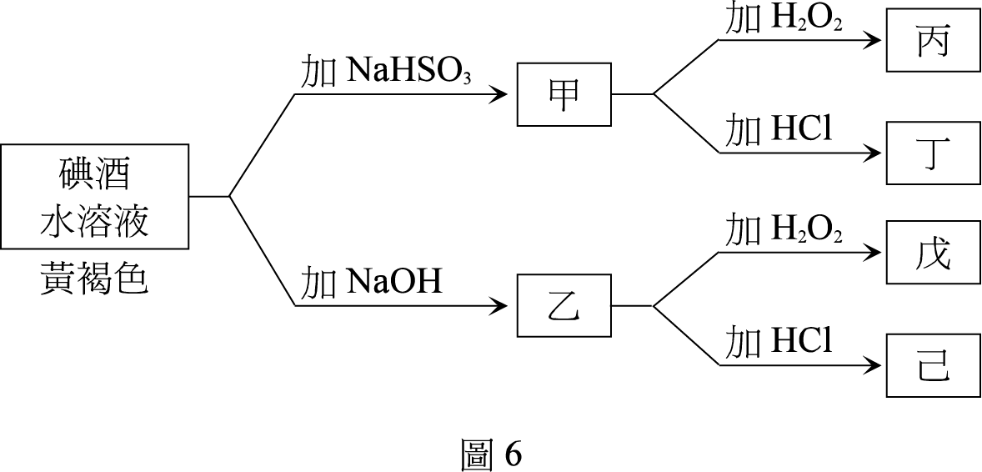
2 y滴，攪拌後得己液。
上面敘述的實驗流程，用簡略的示意圖表示如右：

(1)試問下列那些溶液呈現黃褐色？ （2％）
(2)在碘酒的水溶液，加入亞硫酸氫鈉溶液後，反應所得的生成物中含有下列那些粒子？（只選兩項）
(甲) I₂ (乙) I⁻ (丙) IO${}_{3}^{−}$ (丁) SO${}_{3}^{2−}$ (戊) SO${}_{4}^{2−}$。 （2％）
(3)試問乙液中含有下列那些粒子？ （只選兩項）
(甲) I₂ (乙) I⁻ (丙) IO${}_{3}^{−}$ (丁) SO${}_{3}^{2−}$ (戊) SO${}_{4}^{2−}$。 （2％）
3.寫出下列各化合物劃底線元素的氧化數：(1)BaO2 (2)H₂S2O₈ (3)CH₃CH(OH)COONH2 (4)Ni(CO)4 。（每小題1分，4％）

4.試完成下列各題： （每小題1分，4％）
（1）硫酸的共軛鹼： （1） （狀態要標） （2）HCN_{(aq)}的中文名稱： （2）
（3）硫化氫的化學式： （3） （狀態要標） （4）HClO_{(aq)}的中文名稱： （4）

高雄市立高雄高級中學九十六學年度第二學期第三次期中考高二化學答案卷
答案欄

1. (A) 2. （A） 3. （C） 4. （E） 5.（D） 6. （A） 7. （D） 8. （B） 9. （D） 10.（C）
11. （B） 12. （C） 13. （B） 14. （D） 15. （A）（C） 16. （B）（C）（E） 17. （B）（D）
18.（C） 19. （B） 20. （A）（B）（C） 21. （A）（C）（E） 22. （A）（B）（D）（E）
三、非選擇題：共4題，26分
1. 12%
（1） 庚 （1﹪） （2） \s\do14( （1﹪）

（3）❶ x＝ 0.2 M；（2％） y＝ 0.1 M（2％）

❷ 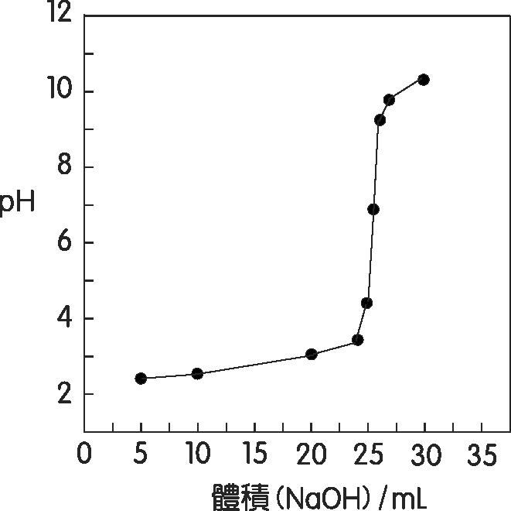 （2％）
 336mg （2％）

（4） (甲)、(丁)、(己) （2﹪）

2. 6%
（1） 丙、己 （2﹪） （2） 乙、戊 （2﹪）

（3） 乙、丙 （2﹪）

3. 4﹪
（1） ＋2 （1﹪） （2） ＋6 （1﹪）

（3） ＋3 （1﹪） （4） 0 （1﹪）

4. 4﹪
（1） HSO₄－_{（aq）} （1﹪） （2） 氫氰酸 （1﹪）

（3） H₂S_{（g）} （1﹪） （4） 次氯酸 （1﹪）

